Мастер-класс по аппликации «Строим скворечник для скворца»

Материал: половинка цветного картона, заготовки листьев зеленого цвета из цветной бумаги, два ствола берёзы в виде объемной скрученной полоски белого цвета шириной 2,5 см, длиной примерно с высоту основы, детали для скворечника: крыша в виде треугольника, основа скворечника в виде прямоугольника, леток-вход в скворечник в виде круга, кисть, подставка для кисти, клеёнка, клей ПВА.
На двух стволах берёзы предварительно нарисовали чёрные отметины чёрным фломастером.
Практическая часть.
Сначала наклеили два ствола берёзы с черными отметинами, которые располагают в середине листа картона.
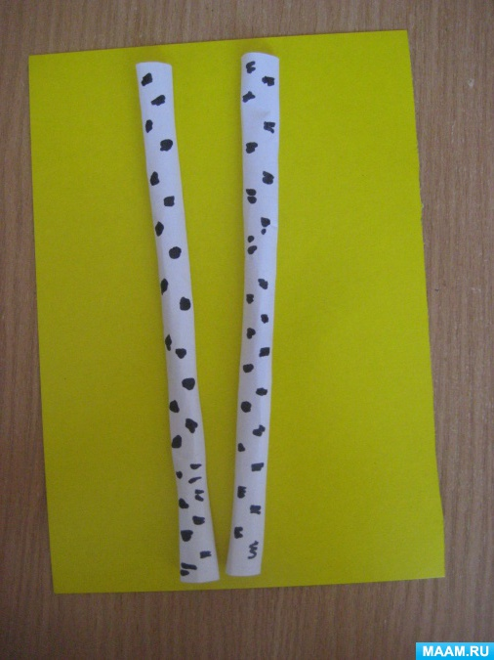
Между стволами березы приклеили основу скворечника,

крышу и вход в скворечник, располагая круг в середине основы скворечника.
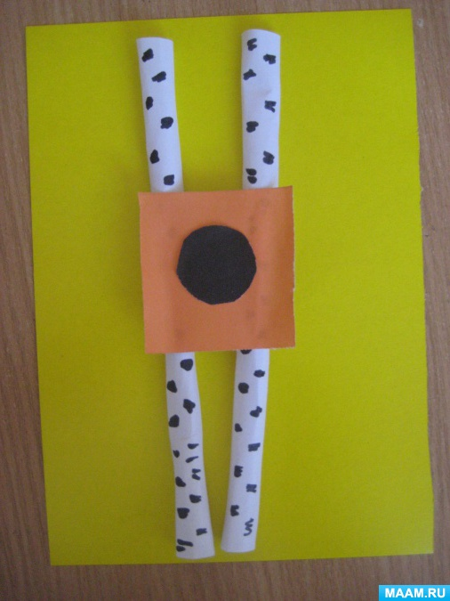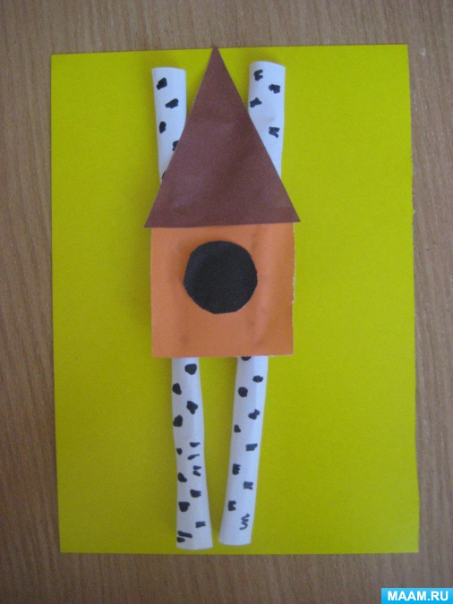
В верхней части ствола березы приклеить зеленные листочки.

